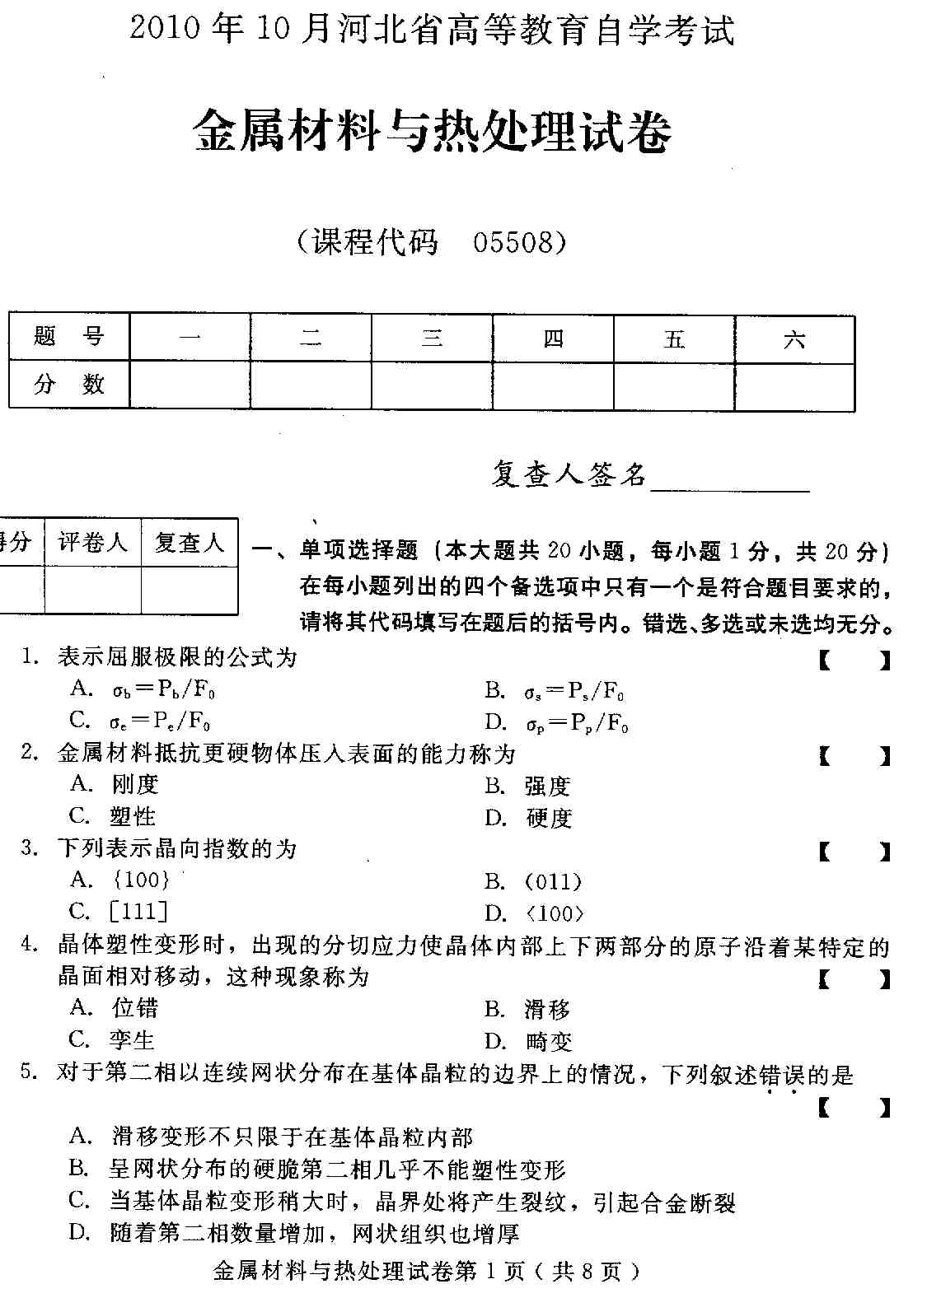
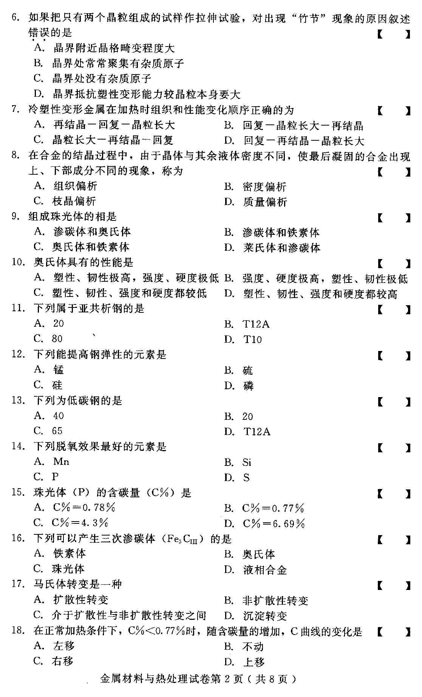
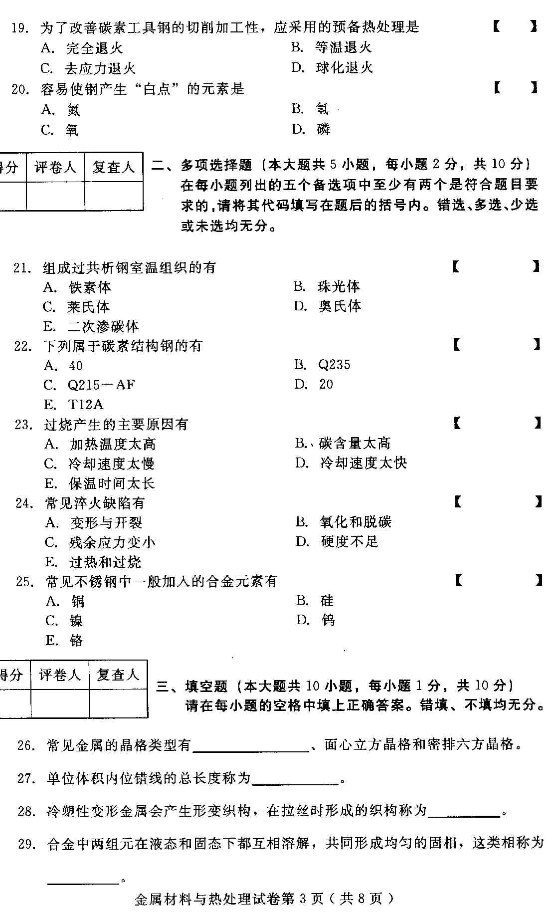
- 两组元在液态无限互溶，在固态相互有限溶解或不溶解且发生共晶转变的相图，称为——。
- 渗碳体的含碳量为——%。
- 容易引起钢“冷脆”现象的元素是——。
- 为了去除钢件由于形变加工、铸造、焊接等产生的残余应力，采用——退火。
- 零件在热处理时，如果加热温度过高或在高温下保温时间过长，引起奥氏体晶粒显著长大，这种现象称为——。
- 刃具在高温下保持高硬度的能力称为——。
四、名词解释（本大题共5小题，每小题4分，共20分）
36、塑性
37、再结晶温度
38、退火
39、相
40、合金钢
- 简答题（本大题共4小题，每小题5分，共20分）
- 何谓热变形？它对金属的组织和性能有何影响？
- 共析钢在缓冷、空冷、风冷、油冷和水冷的冷却方式下的组织分别是什么？
- 简述淬火软点产生的原因。
- 简述细化铸态晶粒的方法。
- 论述题（本大题共2小题，每小题10分，共20分）
- 试述Fe-Fe₃C相图的应用。
- GCrl5是什么钢种？具有何种性能特点？热处理有什么特点？其最终组织是什么？
